Epo.org website press release
Please fill out this template. When your press release is approved, you can submit it for publication via the PD Communication Single Point of Contact.

For keywords and Search Engine Optimisation descriptions, please see the intranet page: https://confluence-p.internal.epo.org/display/EPOWeb/SEO+Guidelines+for+editors
- Background information
Press release approved by  Always indicate who has approved the publication of the press release | PD Communication
Author  Please indicate the content owner. This will not be published | Sophie Rasbash/Jeremy Philpott/Jana Kotalik
Publication date | 19 September 2023
Topic  Select one from the following list  AI & digital technologies  Coronavirus  Sustainability  Biotechnology & life sciences  European and international co-operation  EPO  European Inventor Award  Statistics  Sustainable technologies  Unitary Patent & Unified Patent Court | Statistics
Description  Maximum 230 characters  Provide a keyword-rich summary to boost search engine ranking | Ein heute vom EPA veröffentlichter Bericht „Innovationstrends in der additiven Fertigung” zeigt, dass die Innovation im Bereich der additiven Fertigung, auch bekannt als 3D-Druck, in den letzten zehn Jahren sprunghaft angestiegen ist.
Keywords  To support search | Additive, 3D, Druck, innovation, trends, patent, statistiken, Bericht, Studie
Download  Provide URLs of the “Word” equivalents in Razuna | (N/A)

- Visuals
Visual elements need to be attached in the request form as individual image files (JPEG). Please use the following guidelines (JPG for photos; PNG for graphics):

  - Avoid text on images
  - max file size 2MB
  - ratio 16:9; ideal dimensions: 1920 x 1080 pixels; min. dimensions 900 x 506 pixels

Videos can also be embedded into press releases – please provide the YouTube link.

Please add brief descriptions (alt-text) for each image, describing its appearance or function. Alternative text is read aloud by screen readers used by visually impaired users, displays in place of an image if it fails to load and is indexed by search engines contributing to higher ranking of your content.

More guidance on alt texts is available at: https://confluence-p.internal.epo.org/display/DSM/_A11y+Content+Editors+and+Content+Creators#id-_A11yContentEditorsandContentCreators-ALT-Text&alternativecontentforcompleximages

Images alternative text  Provide one alt-text for each of the provided images | Images are saved here:  - Trends in patenting in 3D printing technologies  - Countries of origin of international patent families in 3D printing technologies  - Top applicants in 3D printing technologies
- Text
Headline | EPA-Studie: Patentanmeldungen im Bereich 3D-Druck sind im letzten Jahrzehnt achtmal schneller als der Durchschnitt aller Technologien gewachsen
Summary line  Maximum 150 characters including spaces | Ein heute vom EPA veröffentlichter Bericht Innovationstrends in der additiven Fertigung zeigt, dass die Innovation im Bereich der additiven Fertigung, auch bekannt als 3D-Druck, in den letzten zehn Jahren sprunghaft angestiegen ist.

Pressemitteilung

EPA-Studie: Patentanmeldungen im Bereich 3D-Druck sind im letzten Jahrzehnt achtmal schneller als der Durchschnitt aller Technologien gewachsen

- Ein neuer Bericht des Europäischen Patentamts (EPA) zeigt, dass die Zahl der Patentanmeldungen im Bereich der additiven Fertigung (3D-Druck) zwischen 2013 und 2020 mit einer durchschnittlichen jährlichen Rate von 26,3 % gestiegen ist.
- Seit 2001 wurden weltweit über 50 000 bedeutende Erfindungen im Zusammenhang mit 3D-Druck-Technologien als internationale Patentfamilien (IPF) veröffentlicht
- Rund 12 % dieser Patentanmeldungen stammen von Universitäten und öffentlichen Forschungseinrichtungen, was fast doppelt so hoch ist wie der für andere Technologien typische Anteil.
- Die USA nehmen mit 40 % aller IPF im Zusammenhang mit dem 3D-Druck zwischen 2001 und 2020 den Spitzenplatz ein; Europa trägt 33 % bei.
München, 19. September 2023 – Ein heute vom Europäischen Patentamt (EPA) veröffentlichter Bericht Innovationstrends in der additiven Fertigung zeigt, dass die Innovation im Bereich der additiven Fertigung, auch bekannt als 3D-Druck, in den letzten zehn Jahren sprunghaft angestiegen ist. Die Studie kommt zu dem Ergebnis, dass die internationalen Patentfamilien im Bereich der 3D-Druck-Technologien zwischen 2013 und 2020 mit einer durchschnittlichen jährlichen Rate von 26,3 % zunehmen – fast achtmal schneller als in allen anderen Technologiebereichen zusammen (3,3 %) im gleichen Zeitraum.
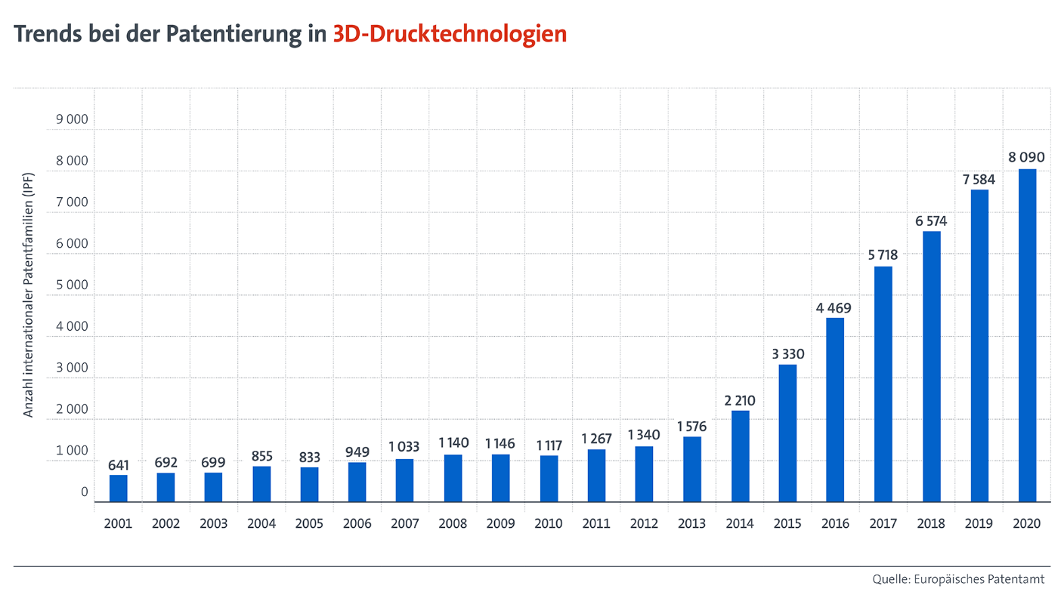
Der Markt für 3D-Druck ist außerdem vielfältiger geworden. Während früher die Hauptakteure etablierte Maschinenbauunternehmen waren, gibt es inzwischen auch viele Start-ups und spezialisierte Unternehmen für additive Fertigung. Insgesamt wurden seit 2001 weltweit mehr als 50 000 internationale Patentfamilien (IPF) für 3D-Drucktechnologien angemeldet. Eine IPF steht für eine bedeutende Erfindung, für die in zwei oder mehr Ländern weltweit Patentanmeldungen eingereicht wurden.

"Diese Studie beleuchtet die Revolution des 3D-Drucks aus einer globalen Perspektive, wobei internationale Patentdaten genutzt werden, um über den Umfang und die Auswirkungen dieses Technologietrends zu berichten", sagt EPA-Präsident António Campinos. "Europa belegt vier der ersten zehn Plätze für Forschungseinrichtungen bei der Innovation im Bereich additive Fertigung. Dies ist ein gutes Zeichen für die Zukunft, da der technische Fortschritt in diesem Bereich oft auf die Spitzenforschung in diesen Einrichtungen zurückzuführen ist."
US-amerikanische, europäische und japanische Unternehmen an der Spitze
Europa und die USA führen das weltweite Rennen um Innovationen im 3D-Druck an. Die USA stehen mit 39,8 % aller IPF im Zusammenhang mit der additiven Fertigung zwischen 2001 und 2020 an der Spitze. Europa (39 Mitgliedstaaten der Europäischen Patentorganisation) folgt dicht dahinter mit einem Anteil von 32,9 %. Zusammen entfallen auf diese Regionen fast drei Viertel der weltweiten 3D-Druck-Innovationen. Auf Japan entfallen 13,9 % aller IPF zum 3D-Druck, auf China und Südkorea 3,7 % bzw. 3,1 %. Innerhalb Europas hat sich Deutschland mit einem Anteil von 41 % als klarer Spitzenreiter erwiesen, während Frankreich mit 12 % an zweiter Stelle liegt.

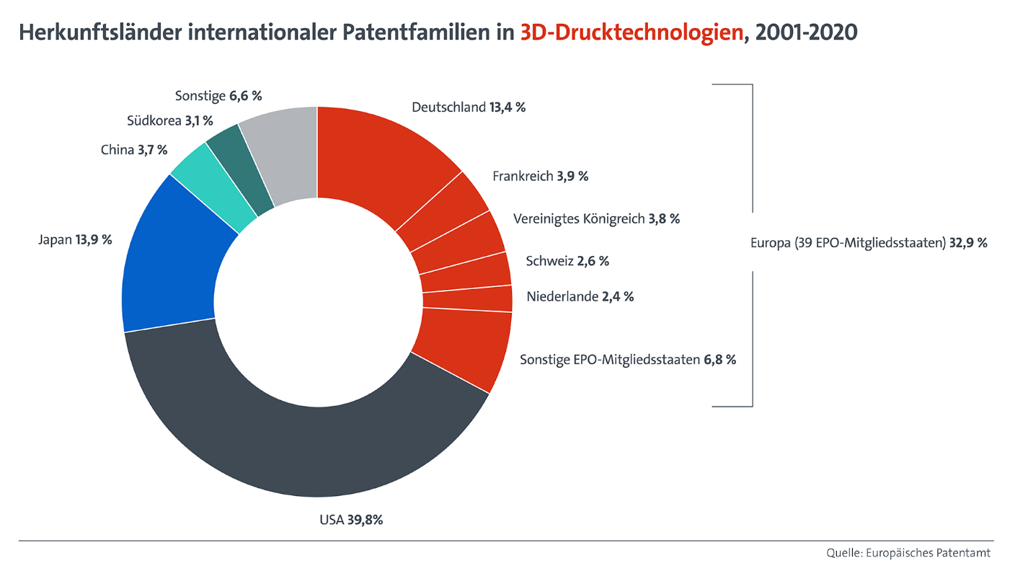Unter den 20 größten Patentanmeldern im Bereich der additiven Fertigung befinden sich sowohl US-amerikanische als auch europäische und japanische Unternehmen, wobei die drei führenden Unternehmen General Electric, Raytheon Technologies und HP sind. An vierter Stelle steht Siemens, das mit fast 1 000 IPF stärkste europäische Unternehmen. Obwohl die Liste der führenden Unternehmen in einer Reihe von Sektoren von großen Maschinenbauunternehmen dominiert wird, besteht das Innovationsökosystem der additiven Fertigung aus mehreren spezialisierten 3D-Druck-Unternehmen und einer lebendigen Start-up-Szene, wie die Vielzahl kleinerer Unternehmen in den Statistiken des EPA zeigt.

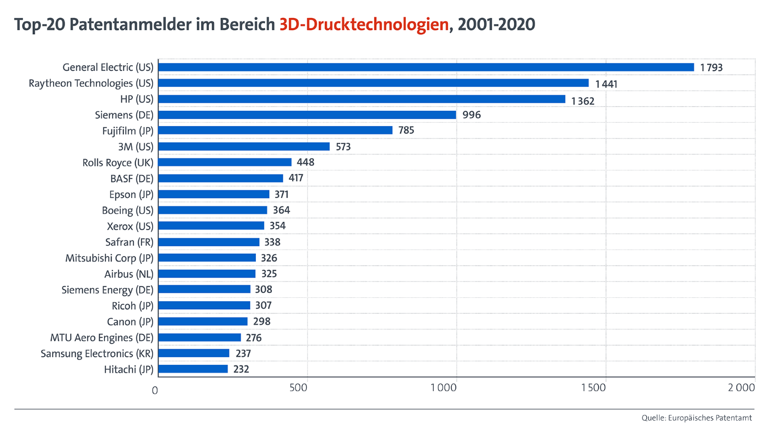
Die Rolle der Forschung
Auch Hochschulen und öffentliche Forschungseinrichtungen tragen erheblich zur Innovation im Bereich 3D-Druck bei. Etwa 12 % der IPF für den 3D-Druck wurden von Universitäten oder öffentlichen Forschungseinrichtungen eingereicht, was fast doppelt so hoch ist wie ihr typischer Anteil (7 %). Jede dritte IPF im Zusammenhang mit der Entwicklung von Biomaterialien und jede zweite IPF für den 3D-Druck von Organen und künstlichem Gewebe stammt von einer Universität oder einer öffentlichen Forschungseinrichtung.

Von den zehn führenden Universitäten, öffentlichen Forschungseinrichtungen und Krankenhäusern befinden sich fünf in den USA. Der eindeutige Spitzenreiter ist jedoch die deutsche Fraunhofer-Gesellschaft mit 221 IPF. Das taiwanesische ITRI ist die einzige asiatische Organisation, die es in die Top 10 geschafft hat, zu denen auch zwei französische Forschungsinstitute (CNRS und CEA) und die niederländische TNO gehören.
Disruptiver Wandel in immer mehr Industriezweigen
Die additive Fertigung hebt die traditionellen technischen Beschränkungen des industriellen Produktionsprozesses auf, verringert den Abfall und ebnet den Weg für die individuelle Massenfertigung. Diese Technologie ist keine Nischentechnologie mehr, sondern verändert die Fertigung in immer mehr Branchen. Seit 2010 werden die meisten 3D-Druck-Anwendungen im Gesundheits-, Medizin- und Transportsektor eingesetzt. Da 3D-Druck-Technologien jedoch für eine wachsende Vielfalt von Materialien wie Kunststoffe, Metalle, Keramik und sogar organische Zellen entwickelt werden, ist auch in den Bereichen Werkzeugbau, Energie, Mode, Elektronik, Bauwesen und sogar in der Lebensmittelbranche ein schnelles Wachstum bei der Anwendung der additiven Fertigung zu beobachten.

Etwa ein Fünftel aller zwischen 2001 und 2020 veröffentlichten IPF entfallen auf den Bereich Gesundheit und Medizin (insgesamt 10 000 IPF). Die additive Fertigung eignet sich besonders für patientenspezifische Implantate, oder Prothesen, aber auch anatomische Modelle. Die überdurchschnittlich hohe Präsenz von Universitäten und öffentlichen Forschungseinrichtungen unter den Patentanmeldern zeigt sich weitgehend bei Biomaterialien und medizinischen Anwendungen des 3D-Drucks. Im Verkehrswesen, dem zweitgrößten Sektor, kann die additive Fertigung zur Verbesserung und Beschleunigung der Produktentwicklung, aber auch teilweise bei der Serienproduktion eingesetzt werden; hier wurden in den letzten zehn Jahren mehr als 7 000 IPF angemeldet.
Die auf Patentdaten beruhenden Untersuchungen des EPA bieten einen frühen Einblick in die künftigen Einsatzmöglichkeiten des 3D-Drucks. Da Patente Monate oder sogar Jahre vor dem Erscheinen von Produkten auf dem Markt angemeldet werden, können Patentinformationen die Richtung angeben, in die sich Technologien entwickeln. Dieser Bericht zeigt, wie wichtig der 3D-Druck für die Förderung von Innovation und Nachhaltigkeit in verschiedenen Sektoren auf der ganzen Welt ist. Er folgt auf die Veröffentlichung des ersten Berichts des EPA über Patente und 3D-Druck im Juli 2020, der sich ausschließlich auf europäische Patente konzentrierte.

Der Markt für additive Fertigung hat ein starkes Wachstum erfahren, wobei sich der Branchenumsatz nach Schätzungen von Wohlers Associates von 6 Mrd. USD im Jahr 2016 auf 18 Mrd. USD (16,17 Mrd. EUR) im Jahr 2022 verdreifacht hat. Während der Pandemie spielte der 3D-Druck eine entscheidende Rolle bei der Umstellung auf eine lokale Produktion, wodurch die Abhängigkeit von internationalen Lieferketten verringert wurde. Prognosen zufolge könnte der Markt bis 2028 ein Volumen von 50 Milliarden US-Dollar erreichen.
Pressekontakt
Luis Berenguer Giménez
Hauptdirektor Kommunikation/ Sprecher
EPA-Pressestelle
Tel.: +49 89 2399 1833
press@epo.org
Das EPA
Mit 6 300 Beschäftigten ist das Europäische Patentamt (EPA) eine der größten Behörden in Europa. Das EPA, das seinen Hauptsitz in München sowie Niederlassungen in Berlin, Brüssel, Den Haag und Wien hat, wurde mit dem Ziel gegründet, die Zusammenarbeit zwischen den Staaten Europas auf dem Gebiet des Patentwesens zu stärken. Dank des zentralisierten Verfahrens vor dem EPA können Erfinderinnen und Erfinder hochwertigen Patentschutz in bis zu 44 Staaten erlangen, die zusammen einen Markt von rund 700 Millionen Menschen umfassen. Das EPA ist ferner weltweit führend in den Bereichen Patentinformation und Patentrecherche.

